|  |  |  |
| --- | --- | --- |

Profilométrie robotisée

* Robot KUKA KR 5 Sixx R650
* Profilomètre Keyence LJ-V7200

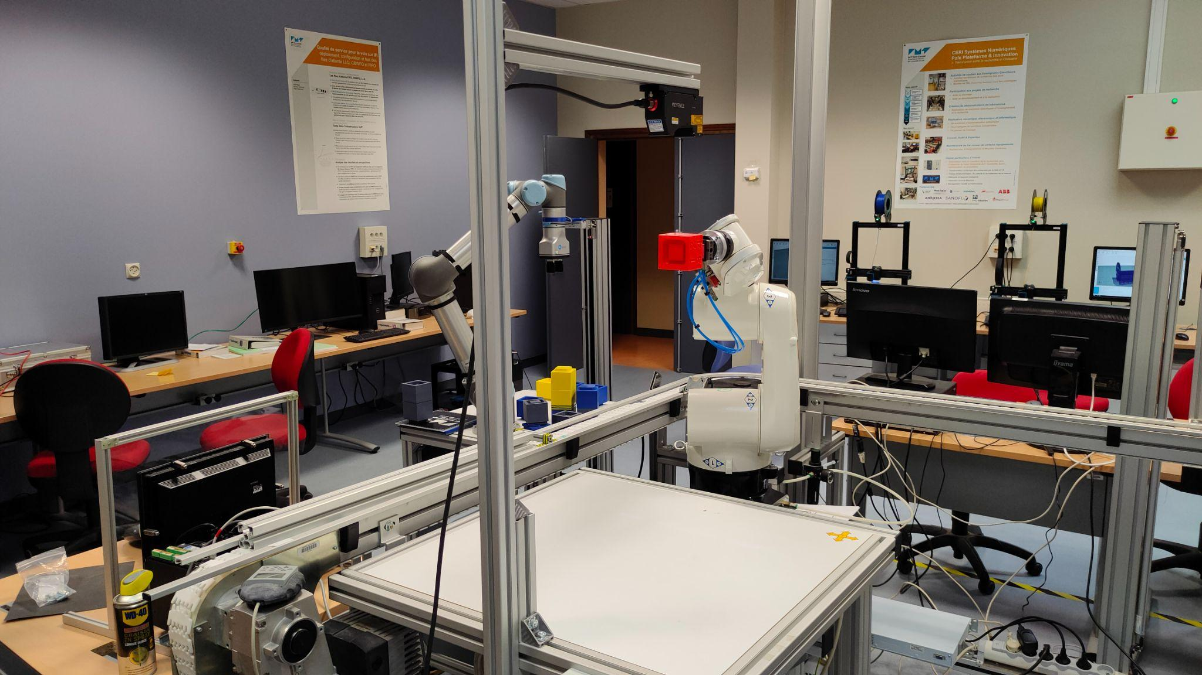

Niveau de difficulté

    

Par

Maxime BOHRER – Maxime LENTREBECQ – Arnaud RUSHENAS – Robin TRAMAILLE

# Sommaire

Sommaire 1

Remarques Générales 2

A. Lexique 2

B. Préparation 2

1 - Configuration du profilomètre 3

A. Connexion 3

B. Vérifier et ajuster les paramètres de base 3

C. Régler les paramètres d'image 3

D. Accéder aux réglages avancés 3

E. Essais 3

2 - Lancement du projet 4

A. Mise en route 4

B. Observations 4

C. Calibration 4

3 - Analyse des dimensions extérieures du cube et utilisation de MeshLab 5

A. Analyse des données 5

B. Conformité du cube 5

C. Intégration au script principal 5

D. Visualisation des résultats avec MeshLab 5

# Remarques Générales

## Lexique

Divers pictogrammes vous indiqueront les étapes à réaliser

|  | *Vous aurez à répondre à quelques questions.* |
| --- | --- |

|  | *Vous utilisez un logiciel pour réaliser une fonction.* |
| --- | --- |

## Préparation

*Pour le TP, vous devez préparer votre machine en effectuant les opérations suivantes*

|  | * *Installer la dernière version disponible de* [*Visual Studio Code*](https://code.visualstudio.com/) *et l’extension python. Il s’agit d’un éditeur de code très simple d’utilisation et doté de nombreuses aides au développement. Vous l’utiliserez pour afficher, éditer et exécuter les scripts,* ***en ouvrant simplement le dossier entier du projet (File > Open folder > choisir le dossier “profilometrie_robot”)*** *pour avoir accès à l’ensemble des fichiers.* * *Installer* [*MeshLab*](https://www.meshlab.net/#download)*.* * *Posséder une version de* [*Python*](https://www.python.org/downloads/) *inférieure à 11.0 sur l’ordinateur qui fera tourner les scripts python.* * *Relier ce même ordinateur par une liaison série à la baie de commande du robot.* * *Brancher cet ordinateur sur le même réseau Ethernet que le profilomètre.* |
| --- | --- |

# 1 - Configuration du profilomètre

Cette partie est dédiée à la prise en main du profilomètre. Vous pouvez aussi lire la partie “Utilisation du profilomètre” dans la documentation (fichier “README.md”) pour avoir plus de détails.

## Connexion

|  | * *Ouvrez LJ Navigator.* * *Dans la fenêtre Liste de périphériques, vérifiez que le profilomètre est bien détecté. Si le profilomètre n'apparaît pas, vérifiez la connexion ou réinstallez les drivers du profilomètre.* * *Cliquez sur le bouton Connexion pour se connecter au profilomètre. Si la connexion échoue, vérifiez que le profilomètre est bien allumé et qu'il est connecté au même réseau.* |
| --- | --- |

## Vérifier et ajuster les paramètres de base

|  | * *Dans la fenêtre Réglage rapide, vérifiez que les paramètres de base sont corrects Ces paramètres peuvent être modifiés en cliquant sur le bouton Réglage direct.* * *Mode de déclenchement : continu (pour prendre les profils automatiquement à intervalles réguliers)* * *Fréquence d’échantillonnage : 100 Hz* * *Mode par lot : ON* * *Nombre de points : 1400 (nombre max de profils pris)* |
| --- | --- |

## Régler les paramètres d'image

|  | * *Dans la fenêtre Réglage image., réglez les paramètres d'image du profilomètre, notamment le mode de réflexion et l'optimisation des réglages. Ces paramètres sont à déterminer vous-même. Vous pouvez commencer avec le paramètre actuel, puis le modifier et voir son effet.* |
| --- | --- |

## Accéder aux réglages avancés

|  | * *Cliquez sur Aller au regl. avancé pour accéder à des paramètres supplémentaires, tels que la plage de mesure et les options de filtrage dans l'onglet Profil. Ces paramètres sont à déterminer vous-même. Vous pouvez commencer avec le paramètre actuel, puis le modifier et voir son effet.* |
| --- | --- |

## Essais

|  | * *Dans la fenêtre Mesure, cliquez sur le bouton Démarrer affichage pour afficher les mesures en temps réel. Les mesures seront affichées sur l'écran du profilomètre et dans la fenêtre Affichage de LJ Navigator.* * *Cliquez sur le bouton Démarrer lot pour commencer la mesure en mode lot. Les mesures seront prises en continu jusqu'à ce que le nombre de points de mesure soit atteint ou que l'utilisateur arrête la mesure manuellement en cliquant sur le bouton Arrêter lot. Pendant la mesure, déplacez manuellement une pièce devant le profilomètre, à environ 20 cm, puis observez le résultat.* |
| --- | --- |

Le processus de démarrage de mesure, arrêt de mesure sera ensuite automatique grâce à l’API du profilomètre utilisée en Python.

# 2 - Lancement du projet

Cette partie demandera de l’autonomie et nécessitera de lire la documentation du projet.

## Mise en route

|  | * *Lisez attentivement la partie “Script principal” de la documentation (fichier “README.md”) ainsi que toute autre partie que vous jugerez utile.* * *Vérifiez que les prérequis sont satisfaits.* * *Lors du premier lancement du programme robot en automatique, restez en vitesse faible, la main au-dessus de l’arrêt d’urgence (le premier scan ne sera alors pas utilisable : repassez en vitesse 100 % une fois que les trajectoires ont été vérifiées).* * *Vous pouvez maintenant faire tourner le script en continu pour scanner plusieurs cubes.* |
| --- | --- |

|  | *À partir de la vitesse d’avancée du robot et de la fréquence d’acquisition du profilomètre, calculer la distance entre deux profils.* |
| --- | --- |

## Observations

|  | * *Les scans que vous venez de réaliser sont stockés dans les fichiers “data/nuageX.txt”. Vous pouvez les afficher grâce au script “affichage_nuage.py” et au module Open3D. Remplacez simplement le chemin de fichier par le fichier souhaité.* |
| --- | --- |

## Calibration

|  | * *Si vous constatez un décalage dans les faces du cube, une calibration du système peut être réalisée. Pour cela, suivez les étapes de la partie “Protocole de calibration” de la documentation (fichier “README.md”).* |
| --- | --- |

## 

# 3 - Analyse des dimensions extérieures du cube et utilisation de MeshLab

Le fichier “traitement_faces.py” contient du code dont le but est de déterminer si un cube est conforme ou non. Il calcule des grandeurs comme la taille du cube et la rugosité de chaque face. Voir la partie “Visualisation & modélisation 3D” de la documentation pour plus d’informations.

## Analyse des données

|  | * *Chargez un des fichiers “data/nuageX.txt” dans le script “traitement_faces”.* * *Lancez le script et essayez de comprendre son fonctionnement.* |
| --- | --- |

## Conformité du cube

|  | *Déterminez à partir de quels seuils un cube ne peut plus être conforme. Un cube avec des imperfections sur les faces, comme le cube IMT, aura par exemple une rugosité trop importante et devra être rejeté. Un cube trop grand ou trop petit devra également être rejeté.* |
| --- | --- |

|  | * *A partir de ses seuils, créez une variable booléenne dans Python qui sera à True si le cube est conforme et à False si le cube n’est pas conforme* |
| --- | --- |

## Intégration au script principal

Pour l’instant, la ligne “piece_conforme = compteur_de_cube % 2 == 0” est temporaire, et permet d’accepter un cube sur deux, et de rejeter un cube sur deux.

|  | * *Adaptez le script “traitement_faces” pour l’intégrer au script principal, en modifiant la variable “piece_conforme” (voir la ligne ci-dessus).* * ***True*** *: La pièce est conforme. Le robot déposera le cube sur le tapis.* * ***False*** *: La pièce est défectueuse. Le robot jettera la pièce au rebut.* |
| --- | --- |

## Visualisation des résultats avec MeshLab

|  | * *Lancez MeshLab* * *Cliquez sur "File" > "Import Mesh" et sélectionnez un fichier “data/nuageX.txt”.* * *Explorez le logiciel pour trouver les dimensions du cube, identifier les imperfections et faire divers traitements. Par exemple, en créant un mesh à partir du nuage de points, un fichier STL peut être exporté. Vous pouvez lire la partie “Utilisation de Meshlab” de la documentation (fichier “README.md”) pour avoir la marche à suivre.* |
| --- | --- |

|  | *Quelles sont les dimensions extérieures du cube d’après les mesures faites avec MeshLab ?* |
| --- | --- |